D7R6RBB/N1CHD

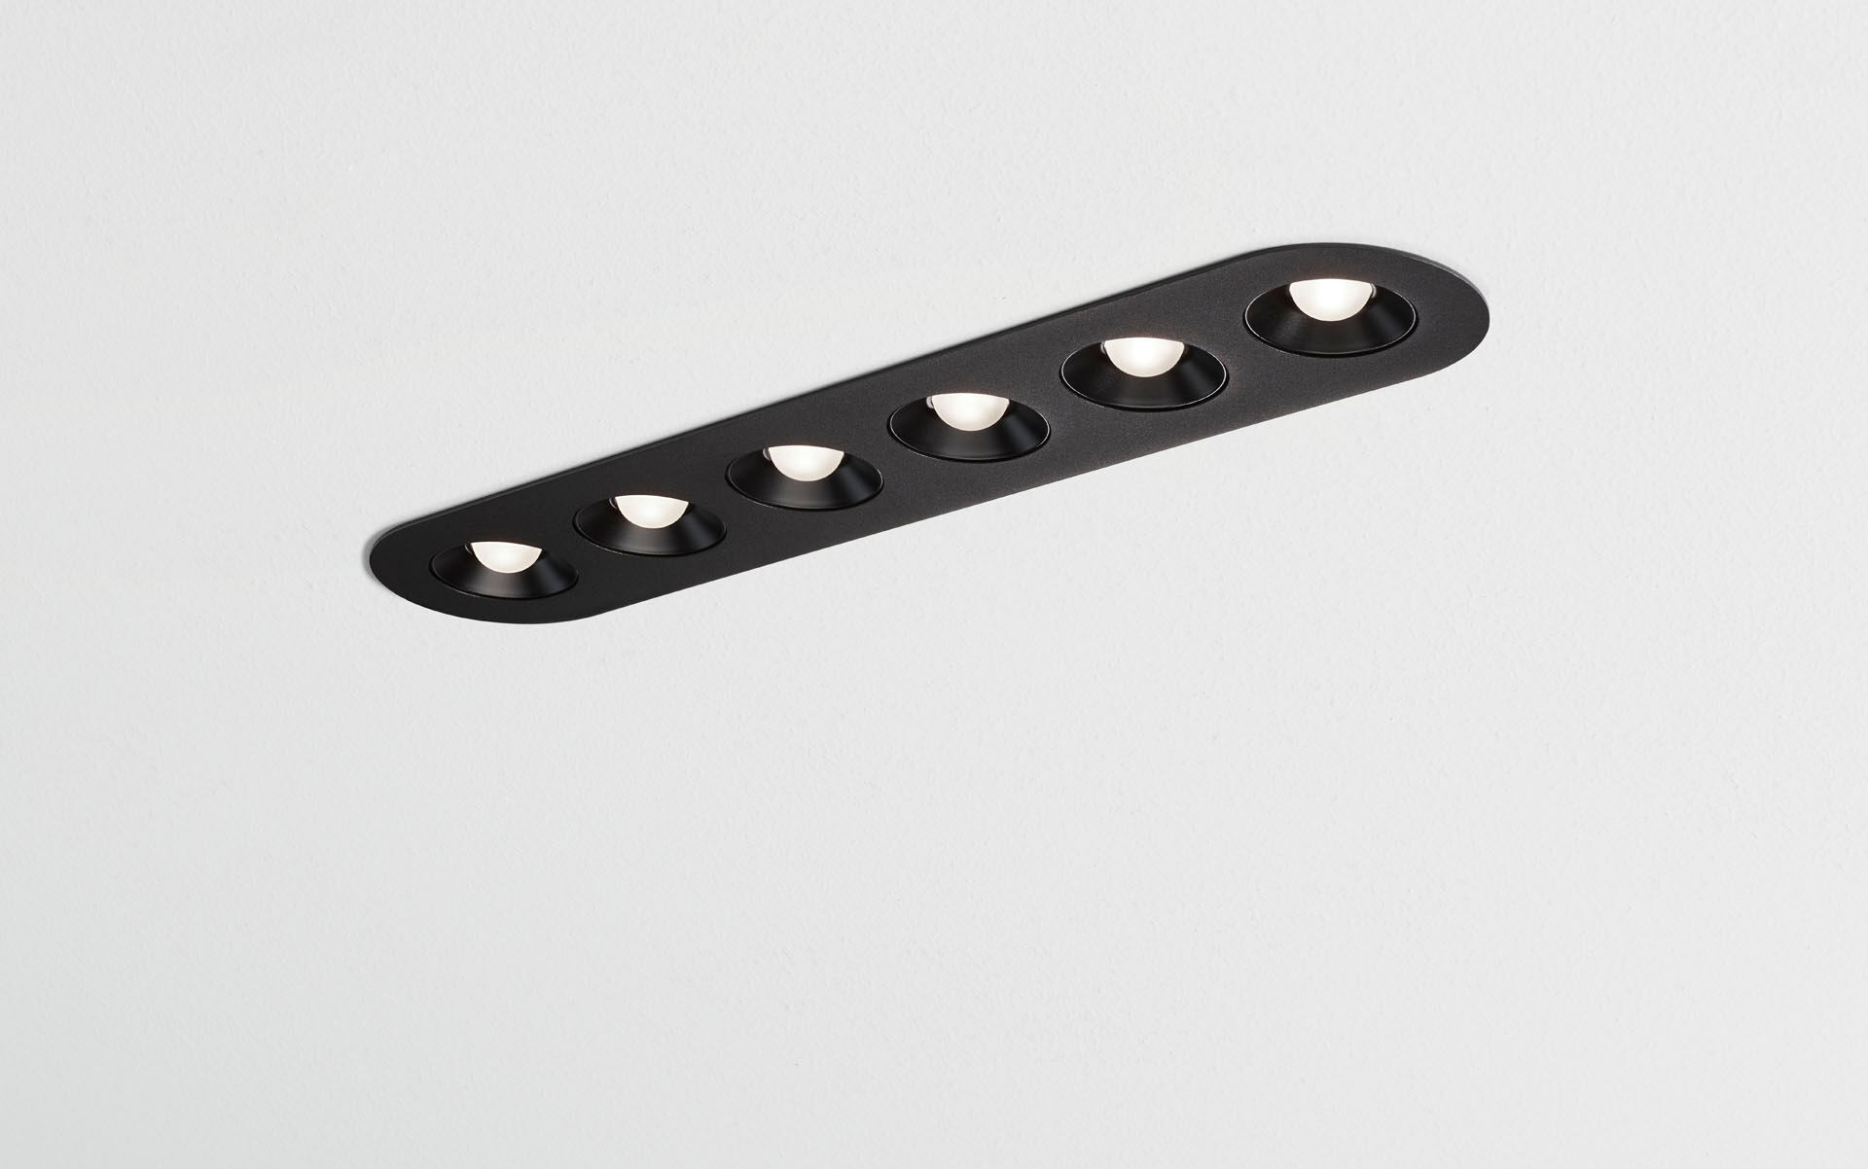
Downlight linéaire - angles arrondis, caisson noir. Led+lens™ , optique cups noirs, polycarbonate, distribution lumineuse moyennement extensive . 6 lentilles encastrées dans des alvéoles circulaires. Dimensions: 445 mm x 95 mm x 40 mm. LED+LENS™, combinaison de LED hautes puissances et de lentilles individuelles avec une structure de surface brevetée. Les lentilles sont encastrées dans de petites coupelles permettant un rendu lumineux très confortable. Flux lumineux: 2200 lm, Efficacité lumineuse: 100 lm/W. Consommation de courant: 22.0 W, DALI gradable. Fréquence: 50-60Hz AC/DC. Tension: 220-240V. Classe d'isolation: classe II. Maintien de flux élévé; après 50 000 heures de fonctionnement, le luminaire conserve 93% de son flux lumineux initial. Température de couleur corrélée: 4000 K, Rendu des couleurs ra: 80. Standard deviation colour matching: 3 SDCM. Sécurité photobiologique IEC/TR 62778: RG1. RAL9005 - noir foncé (texturé). Degré de protection IP: IP20. Essai au fil incandescent: 650°C. Garantie de 5 ans sur luminaire et driver. Certifications: CE. Luminaire avec cablâge sans halogène. Le luminaire a été développé et produit selon la norme EN 60598-1 dans une société certifiée ISO 9001 et ISO 14001.

